**ФЕДЕРАЛЬНОЕ ГОСУДАРСТВЕННОЕ БЮДЖЕТНОЕ ОБРАЗОВАТЕЛЬНОЕ УЧРЕЖДЕНИЕ ВЫСШЕГО ОБРАЗОВАНИЯ**



**МОСКОВСКИЙ ПОЛИТЕХНИЧЕСКИЙ УНИВЕРСИТЕТ**

**ВЫСШАЯ ШКОЛА ПЕЧАТИ И МЕДИАИНДУСТРИИ**

***Институт Принтмедиа и информационных технологий***

***Кафедра Информатики и информационных технологий***

**направление подготовки**

**09.03.02 «Информационные системы и технологии»**

**ЛАБОРАТОРНАЯ РАБОТА № 15**

**Дисциплина:** Введение в программирование.

**Выполнил(а):**

**студент(ка) группы 191-726**

Синельникова К.Т.

________________  ***___________***

(Дата) (Подпись)

**Проверил:** асс. Кононенко К.М.

________________  ***___________***

(Дата) (Подпись)

**Замечания: _________________________________________________________**

**____________________________________________________________________**

**____________________________________________________________________**

**Москва**

**2019**

Оглавление

**Теория** 3

**Задания** 5

**Код программы** 6

**Результат программы** 13

# **Теория**

## Объявление массивов

Массивы объявляются так же, как и другие переменные, при помощи операторов Dim, Static, Private или Public Отличие скалярных переменных (которые не являются массивами) от переменных массивов заключается в том, что для массива, как правило, необходимо указывать размер. Массив с указанным размером является массивом фиксированного размера. Массив, размер которого можно изменить во время выполнения программы, является динамическим массивом.

Индексация массива от 0 или 1 зависит от оператора Option Base. Если не указано Option Base 1, все индексы массива будут начинается с нуля.

### Объявление статического массива

Первый аргумент определяет количество строк, второй — столбцов.

Как и в случае объявления любой другой переменной, если для объявленного массива не указать тип данных, его элементам будет присвоен тип данных Variant. Каждый числовой элемент Variant массива использует 16 байтов. Каждый строчный элемент Variant использует 22 байта. Чтобы написать как можно более компактный код, четко объявите для своих массивов тип данных, отличный от Variant.

Максимальный размер массивов зависит от операционной системы и доступного объема памяти. Использование массивов, размер которых превышает объем доступной оперативной памяти вашего компьютера, приводит к снижению скорости, поскольку системе необходимо выполнять запись данных и чтение с диска.

### Объявление динамического массива

Объявив динамический массив, вы сможете менять его размер во время выполнения кода. Используйте операторы Static, Dim, Private или Public, чтобы объявить массив, не указывая значение в скобках. Вы можете неявно объявить массив в процедуре при помощи оператора ReDim. Будьте внимательны и вводите имя массива без ошибок при использовании оператора ReDim. Даже если в модуль включен оператор Option Explicit, будет создан второй массив.

В процедуре внутри области массива используйте оператор ReDim, чтобы изменить количество измерений, задать количество элементов и определить нижнюю и верхнюю границы каждого измерения. Вы можете менять динамический массив при помощи оператора ReDim в любое время. Однако значения внутри массива при этом не сохраняются. Используйте ReDim Preserve для расширения массива, сохраняя при этом текущие значения.

# **Задания**

1. Даны массивы A и B одинакового размера N. Поменять местами их содержимое и вывести вначале элементы преобразованного массива A, а затем — элементы преобразованного массива B.

2. Дан массив A размера N. Сформировать новый массив B того же размера по следующему правилу: элемент BK равен среднему арифметическому элементов массива A с номерами от 1 до K.

3. Дан целочисленный массив размера N. Увеличить все нечетные числа, содержащиеся в массиве, на исходное значение последнего нечетного числа. Если нечетные числа в массиве отсутствуют, то оставить массив без изменений

4. Дан массив размера N. Обнулить элементы массива, расположенные между его минимальным и максимальным элементами (не включая минимальный и максимальный элементы).

5. Дан массив размера N, все элементы которого, кроме первого, упорядочены по возрастанию. Сделать массив упорядоченным, переместив первый элемент на новую позицию.

# **Код программы**

Листинг 1 — Задание 1 (Поменять местами содержимое массивов)

|  |
| --- |
| 1. using System; 2. using System.Collections.Generic; 3. using System.Linq; 4. using System.Text; 5. using System.Threading.Tasks; 6. namespace Код_Лабораторной_15 7. { 8. class Program 9. { 10. static void Main(string[] args) 11. { 12. int N, zam; 13. Console.Write("Введите N: "); 14. N = int.Parse(Console.ReadLine()); 15. Console.WriteLine(); 16. int[] A = new int[N]; 17. int[] B = new int[N]; 18. Console.WriteLine("Введите элементы массива A"); 19. for (int i = 0; i < N; i++) 20. { 21. Console.Write((i + 1) + " число: "); 22. A[i] = int.Parse(Console.ReadLine()); 23. } 24. Console.WriteLine(); 25. Console.WriteLine("Введите элементы массива B"); 26. for (int i = 0; i < N; i++) 27. { 28. Console.Write((i + 1) + " число: "); 29. B[i] = int.Parse(Console.ReadLine()); 30. } 31. Console.WriteLine(); 32. for (int i = 0; i < N; i++) 33. { 34. zam = A[i]; 35. A[i] = B[i]; 36. B[i] = zam; 37. } 38. Console.Write("Сформировавшийся массив A: "); 39. for (int i = 0; i < N; i++) 40. { 41. Console.Write(A[i] + " "); 42. } 43. Console.WriteLine(); 44. Console.Write("Сформировавшийся массив B: "); 45. for (int i = 0; i < N; i++) 46. { 47. Console.Write(B[i] + " "); 48. } 49. Console.WriteLine(); 50. Console.WriteLine(); 51. Console.Write("Массив A после преобразования: "); 52. for (int i = 0; i < N; i++) 53. { 54. Console.Write(A[i] + " "); 55. } 56. Console.WriteLine(); 57. Console.Write("Массив В после преобразования: "); 58. for (int i = 0; i < N; i++) 59. { |

Продолжение Листинга 1- Задания 1 (Поменять местами содержимое массивов)

|  |
| --- |
| 1. Console.Write(B[i] + " "); 2. } 3. Console.ReadKey(); 4. } 5. } 6. } |

Листинг 2 — Задание 2 (Сформировать новый массив)

|  |
| --- |
| 1. using System; 2. using System.Collections.Generic; 3. using System.Linq; 4. using System.Text; 5. using System.Threading.Tasks; 6. namespace Код_Лабораторной_15 7. { 8. class Program 9. { 10. static void Main(string[] args) 11. { 12. Console.Write("Введите N: "); 13. int N = int.Parse(Console.ReadLine()); 14. Console.WriteLine(); 15. int[] A = new int[N]; 16. float[] B = new float[N]; 17. float S = 0; 18. Console.WriteLine("Введите элементы массива A"); 19. for (int i = 0; i < N; i++) 20. { 21. Console.Write((i + 1) + " число: "); 22. A[i] = int.Parse(Console.ReadLine()); 23. } 24. Console.WriteLine(); 25. Console.Write("Сформировавшийся массив A: "); 26. for (int i = 0; i < N; i++) 27. { 28. Console.Write(A[i] + " "); 29. } 30. int K; 31. Console.WriteLine(); 32. Console.Write("Массив В после преобразования: "); 33. for (int i = 0; i < N; i++) 34. { 35. for (K = 0; K <= i; K++) 36. { 37. S += A[K]; 38. } 39. S /= K; 40. B[i] = S; 41. S = 0; 42. } 43. for (int i = 0; i < N; i++) 44. { 45. Console.Write(B[i] + " "); 46. } 47. Console.ReadKey(); 48. } 49. } 50. } |

Листинг 3 — Задание 3 (Увеличить все нечетные числа на исходное значение последнего нечетного числа)

|  |
| --- |
| 1. using System; 2. using System.Collections.Generic; 3. using System.Linq; 4. using System.Text; 5. using System.Threading.Tasks; 6. namespace Код_Лабораторной_15 7. { 8. class Program 9. { 10. static void Main(string[] args) 11. { 12. Console.Write("Введите N: "); 13. int N = int.Parse(Console.ReadLine()); 14. Console.WriteLine(); 15. int[] M = new int[N]; 16. Console.WriteLine("Введите элементы массива"); 17. for (int i = 0; i < N; i++) 18. { 19. Console.Write((i + 1) + " число: "); 20. M[i] = int.Parse(Console.ReadLine()); 21. } 22. Console.WriteLine(); 23. Console.Write("Сформировавшийся массив: "); 24. for (int i = 0; i < N; i++) 25. { 26. Console.Write(M[i] + " "); 27. } 28. int X = 0; 29. for (int i = 0; i < N; i++) 30. { 31. if (M[i] % 2 != 0) X = M[i]; 32. } 33. if (X != 0) 34. { 35. for (int i = 0; i < N; i++) 36. { 37. if (M[i] % 2 != 0) M[i] += X; 38. } 39. } 40. Console.WriteLine(); 41. Console.Write("Массив после преобразования: "); 42. for (int i = 0; i < N; i++) 43. { 44. Console.Write(M[i] + " "); 45. } 46. Console.ReadKey(); 47. } 48. } 49. } |

Листинг 4 — Задание 4 (Обнулить элементы между MIN и MAX)

|  |
| --- |
| 1. using System; 2. using System.Collections.Generic; 3. using System.Linq; 4. using System.Text; 5. using System.Threading.Tasks; 6. namespace Код_Лабораторной_15 7. { 8. class Program 9. { 10. static void Main(string[] args) 11. { 12. Console.Write("Введите N: "); 13. int N = int.Parse(Console.ReadLine()); 14. Console.WriteLine(); 15. int max, min, MAXI, MINI; 16. int[] M = new int[N]; 17. Console.WriteLine("Введите элементы массива"); 18. for (int i = 0; i < N; i++) 19. { 20. Console.Write((i + 1) + " число: "); 21. M[i] = int.Parse(Console.ReadLine()); 22. } 23. Console.WriteLine(); 24. Console.Write("Сформировавшийся массив: "); 25. for (int i = 0; i < N; i++) 26. { 27. Console.Write(M[i] + " "); 28. } 29. MINI = MAXI = 0; 30. max = min = M[0]; 31. for (int i = 0; i < N; i++) 32. { 33. if (max < M[i]) 34. { 35. max = M[i]; 36. MAXI = i; 37. } 38. } 39. for (int i = 0; i < N; i++) 40. { 41. if (min > M[i]) 42. { 43. min = M[i]; 44. MINI = i; 45. } 46. } 47. if (MINI < MAXI) 48. { 49. for (int i = MINI + 1; i < MAXI; i++) 50. { 51. M[i] = 0; 52. } 53. } 54. else if (MAXI < MINI) 55. { 56. for (int i = MAXI + 1; i < MINI; i++) 57. { 58. M[i] = 0; 59. } 60. } 61. Console.WriteLine(); |

Продолжение Листинга 4 — Задания 4 (Обнулить элементы между MIN и MAX)

|  |
| --- |
| 1. Console.Write("Массив после преобразования: "); 2. for (int i = 0; i < N; i++) 3. { 4. Console.Write(M[i] + " "); 5. } 6. Console.ReadKey(); 7. } 8. } 9. } |

Листинг 5 — Задание 5 (Упорядочить массив)

|  |
| --- |
| 1. using System; 2. using System.Collections.Generic; 3. using System.Linq; 4. using System.Text; 5. using System.Threading.Tasks; 6. namespace Код_Лабораторной_15 7. { 8. class Program 9. { 10. static void Main(string[] args) 11. { 12. Console.WriteLine("Обязательное условие задачи: все элементы, кроме первого, упорядочены по возрастанию"); 13. Console.Write("Введите N: "); 14. int N = int.Parse(Console.ReadLine()); 15. Console.WriteLine(); 16. int[] A = new int[N]; 17. int T = 0; 18. Console.WriteLine("Введите элементы массива"); 19. for (int i = 0; i < N; i++) 20. { 21. Console.Write((i + 1) + " число: "); 22. A[i] = int.Parse(Console.ReadLine()); 23. } 24. Console.WriteLine(); 25. Console.Write("Сформировавшийся массив: "); 26. for (int i = 0; i < N; i++) 27. { 28. Console.Write(A[i] + " "); 29. } 30. int S = A[0]; 31. for (int i = 1; i < N; i++) 32. { 33. if (S > A[i]) 34. { 35. T = A[i]; 36. A[i] = S; 37. A[i - 1] = T; 38. } 39. } 40. Console.WriteLine(); 41. Console.Write("Массив после преобразования: "); 42. for (int i = 0; i < N; i++) 43. { 44. Console.Write(A[i] + " "); 45. } 46. Console.ReadKey(); 47. } 48. } 49. } |

# **Результат программы**

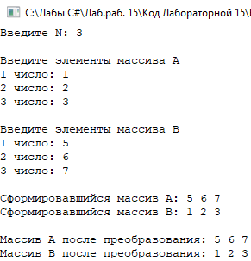

Рисунок 6 — Результат выполнения программы 1

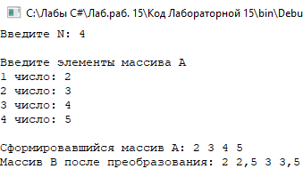

Рисунок 7 — Результат выполнения программы 2

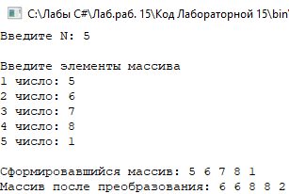

Рисунок 8 — Результат выполнения программы 3

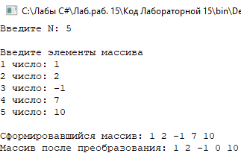

Рисунок 9— Результат выполнения программы 4

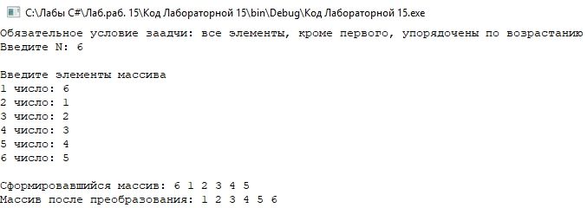

Рисунок 10 — Результат выполнения программы 5